Федеральное государственное бюджетное образовательное учреждение
высшего образования
«РОССИЙСКАЯ АКАДЕМИЯ НАРОДНОГО ХОЗЯЙСТВА
И ГОСУДАРСТВЕННОЙ СЛУЖБЫ
ПРИ ПРЕЗИДЕНТЕ РОССИЙСКОЙ ФЕДЕРАЦИИ»

НИЖЕГОРОДСКИЙ ИНСТИТУТ УПРАВЛЕНИЯ – филиал РАНХиГС

Факультет управления
Кафедра Информатики и информационных технологий
Направление подготовки / специальность: 09.03.03 Прикладная информатика
Направленность (профиль) / специализация: Корпоративные информационные системы управления

Отчет по лабораторной работе №5

по дисциплине: | О Основы функционального программирования

АВТОР
Обучающийся 3 курса группы Ик-731
заочной формы обучения
_____________ Соколов Д. А.
(подпись) (фамилия, инициалы)

РУКОВОДИТЕЛЬ
_________________________________________
(ученая степень, ученое звание)
оценка ____________________________________
«_____» __________________ 20____ г.
(дата защиты)
_____________ Гордеев А.Б.
(подпись) (фамилия, инициалы)

Нижний Новгород, 2025 г.

Вариант №16
Цель: Приобрести навыки определения функций для обработки списков.
Задания к лабораторной работе
Построить следующие бесконечные списки
1 Список степеней двойки
В предыдущей лабораторной работе были освоены рекурсивные функции, с помощью которых был реала реализована функция, возвращающая список степеней двойки.
В данной работе я выполню то же практическое задание с помощью бесконечных списков.
Теория:
В Haskell список может быть бесконечным, потому что язык использует ленивые вычисления (lazy evaluation): элементы списка вычисляются только тогда, когда они реально нужны.
Например есть список: powers = [1,2,4,8,16, ...] и его можно задать как бесконечный список, а брать из него конечную часть функциями типа:
- take n powers — взять первые n элементов
- powers !! k — взять элемент с индексом k (с нуля)

Реализация на Haskell
Я разработал функцию, которая формирует бесконечный список с 0. Она принимает n – количество элементов, которое необходимо взять из списка и также обработал все базовые случаи, которые могли привести к ошибке. Листинг программы приведен на рисунке 1.
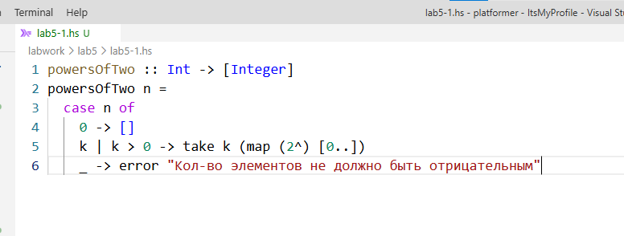
Рис.1 – Листинг программы

Результаты вызовов функции приведены на рисунке 2.
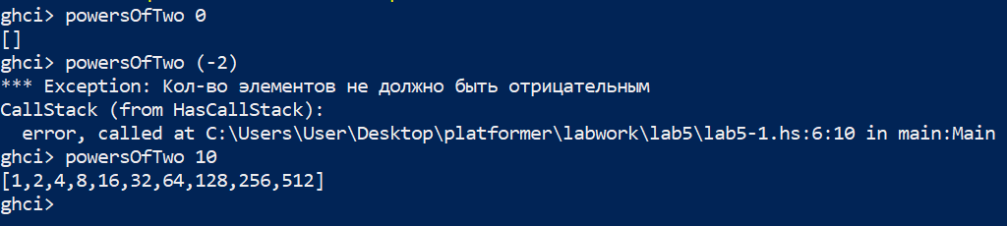
Рис.2 – Результаты вызовов функции

2 Функция removeEmpty, которая удаляет пустые строки из заданного списка строк.
Например: removeEmpty ["", "Hello", "", "", "World!"] возвращает ["Hello", "World!"].

Я реализовал данную задачу с помощью функции filter и использовал условие /= «» (не равно пустой строке). Также реализовал вторую функцию, демонстрирующую краткую запись. Листинг программы приведен на рис.3.

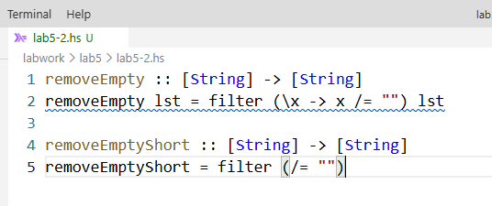
Рис.3 – Функции очистки массива от пустых строк
Результат выполнения двух функций приведен на рисунке 4.
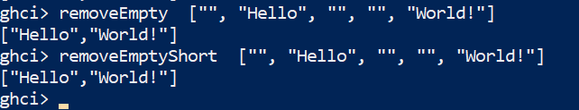
Рис.4 – Результат выполнения функций

Выводы
В ходе лабораторной работы были закреплены навыки обработки списков в Haskell и освоен подход к построению бесконечных списков за счёт ленивых вычислений.
Реализован бесконечный список степеней двойки и показано, что Haskell позволяет получать из него конечный результат без полного вычисления списка, используя функции take.
Реализована функция removeEmpty, удаляющая пустые строки из списка, с использованием функций высшего порядка (filter) и предиката (/= ""), что подтвердило удобство декларативной обработки данных без явной рекурсии.
Полученные результаты подтверждают, что применение стандартных функций работы со списками делает код короче, понятнее и снижает количество ошибок по сравнению с ручной рекурсией.

